ПРОЕКТ
«Формирование временных представлений у детей старшего дошкольного возраста.
«Его величество время». «Знакомство с часами».
Время – это одна из важных составляющих реальности, в которой мы существуем.
Формирование временных представлений является частью математической подготовки дошкольников
Актуальность.
Формирование представлений о времени у дошкольников – сложный
процесс, требующий систематической, последовательной
работы и творческого подхода.
Время всегда в движении, и движется оно в одном направлении, т. е. необратимо. Его нельзя увидеть, услышать, потрогать, понюхать, попробовать.
Поэтому важно научить детей ценить и беречь время: регулировать свою деятельность во времени, т.е. ускорять и замедлять темп работы, вовремя заканчивать работу или игру. В связи с этим детям надо накопить опыт восприятия длительности временных отрезков, научить детей все делать вовремя, развить чувство времени, помочь детям стать более организованными, дисциплинированными.
Цель проекта:
В том, чтобы повысить уровень интеллектуального развития, формируя
представления времени у детей старшего дошкольного возраста
во всей его объемности (сутки, неделя, месяц, год, часы)

Задачи:
- Заложить прочную основу системы знаний о времени
- Активизировать словарь
- Познакомить детей с историей возникновения часов,
их разновидностями
- Закрепить умение детей ориентироваться во времени по часам (с точностью до часа);
- Воспитывать способность и умение беречь время.
Проект состоит из 3 этапов:
1. Начальный
- Изучение общественного мнения среди родителей (анкетирование) по вопросам осведомленности о формировании у детей временных представлений.
- Составление плана реализации мероприятий.
- Проведение семинара – практикума для родителей
на тему: «Формирование у ребенка представлений о времени».

2. Система занятий и игр в нее входят
- Комплексы упражнений на формирование временных представлений
- Беседы
- НОД
- Дидактические игры
- Обучающие презентации
- Сказки, стихи, загадки, пословицы и поговорки

3. Итоговый. Были проведены
- Комплекс итоговых занятий на закрепление умение
ориентироваться во времени;
- Игра – квест «В поисках потерянного времени»
- Математический КВН
- Конкурс «Часы и часики». Взаимодействие с семьей.
В процессе обучения умению ориентироваться во времени очень важно сформировать у детей понимание определенного постоянного и неизменного порядка следования одного отрезка времени за другим, т. е. каждый временной период, связан и с предыдущим и с последующим, один сменяется другим.
Рекомендуем начинать знакомство с темы «Части суток. Сутки».
Ознакомление с частями суток нужно начинать с бесед о личном, конкретном опыте детей.
Среди разнообразных видов детской деятельности есть ежедневно повторяющиеся в режиме дня и в определенное время (приход в детский сад, зарядка, обед, прогулка и т.).
Также необходимо расширить представления детей о частях суток, их характерных особенностях, последовательности (утро, день, вечер, ночь).
И лишь потом делается обобщение о том, что такое сутки.

Положительный эффект даёт использование таблицы «Режим дня».
Рассматривание картин сопровождается пояснением педагога.
– В сутках есть день и ночь. Днем светло. Днем в детском саду проходят занятия, можно играть, гулять, дневной сон. Что, ты делаешь днём?
– Вечер наступает, когда заканчивается день и на улице начинает темнеть. Что, ты делаешь вечером? (Возвращаюсь из детского сада, гуляю, смотрю телевизор, готовлюсь ко сну).
– Ночью темно. Почти все люди спят. Что, ты делаешь ночью? (Сплю).
– Когда заканчивается ночь, наступает утро. Всходит солнце. Что, ты делаешь утром? (Просыпаюсь, встаю, умываюсь, иду в детский сад).
Для закрепления временных понятий «сутки» и «части суток», умения ориентироваться во времени, проводятся беседы: «Что делают дети и взрослые днем?», «Что делают дети вечером?», «Что делают ночью хищные животные?» и т. п.
Поскольку каждый временной период связан с предыдущим то
знакомство со следующим временным понятием «неделя» начинаем после усвоения предыдущего материала, когда дети будут хорошо ориенти- роваться в продолжительности суток.
В старшей группе необходимо учить последовательно называть дни недели (какой день сегодня, какой был вчера, какой будет завтра), что в неделе семь дней (суток), что каждый день недели имеет свое название, в котором есть подсказка - какой это день по счету, что дни недели последовательно сменяют друг друга и этот порядок всегда неизменен.
Для закрепления временного понятия "неделя" проводим игровые упражнения:
«Цепочка», «Незнайкина неделя», «А ну-ка угадай» , «Дни недели», «Неделька стройся», «Что раньше, что позже?», «Вчера-сегодня» и др.
Все игры и задания проводятся в игровой форме совместно с взрослым, и в случае затруднения оказывается детям помощь.

Далее учим называть месяцы года.
Для этого. В течение года, детей знакомим с сезонными изменениями в природе.
Обязательно рассказываем приметы, что происходит в каждое время года в природе, какая стоит погода, чтобы ребенок прочувствовал и ярко представил себе полную картину сезона.
Не забываем обсудить и само понятие «времена года», что такое год. Помогут в этом загадки и пословицы, чтение стихотворений так же не стоит забывать о чтении сказок. Хорошим выбором станет сказка «12 месяцев», где подробно знакомят с каждым из них.

Необходимо также рассматривать иллюстрации, по которым ребенок должен догадаться, о каком времени года идет речь. Важно осознать, что отличие времен года не только в названии, а прежде всего в условиях их протекания: зимой идет снег и холодно, летом: солнышко и жара и пр. А еще вспоминайте с детьми, что они любят больше всего делать в определенное время года (зимой кататься на санках, летом - плавать, осень - собирать грибы и разноцветные листья, весной - искать подснежники).
Используем дидактические и настольно печатные игры. «Времена года», «Календарь природы», «Лишняя картинка» и др.
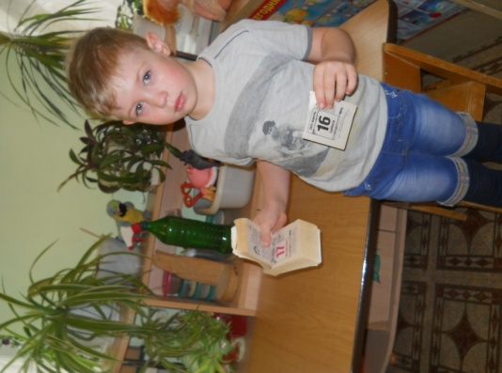
Календарь поможет детям наглядно представить сравнительно длительные промежутки времени: неделю, месяц и даже год
Знакомство с календарем помогает осознать также последовательность
времен года, с которыми связаны сезонные изменения. Использовали в работе с детьми отрывной календарь, как наиболее наглядный прибор измерения времени. Дети легко усваивают, что листок – это день; чтобы сорвать следующий листок, нужно ждать целые сутки.
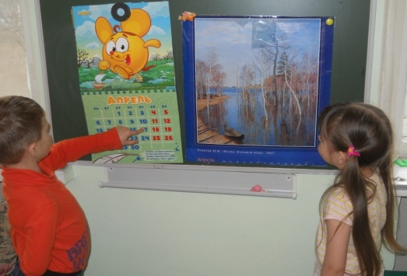
С помощью календаря определяется и время наступления праздников, вызывающий повышенный интерес у детей. Дети связывают понятие времени с событиями хорошо им знакомыми: «Зимой бывает Новый год», «Летом поедем в гости к бабушке», « В воскресенье пойдем в цирк».
Когда ребенок освоит все эти понятия времени, можно будет приступать к знакомству с часами.

Начинаем знакомить с историей возникновения часов с их видами. Предложила детям просмотреть презентацию «История часов» и рассказ о том, что когда-то часов и в самом деле не было никаких: ни с пружинами, ни с батарейками. Время определяли приблизительно: по пению птиц и цветам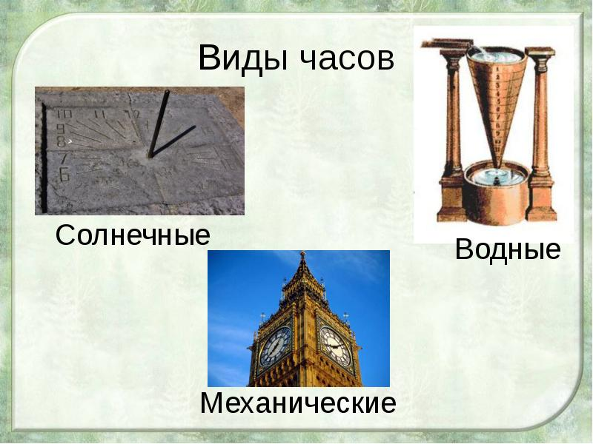 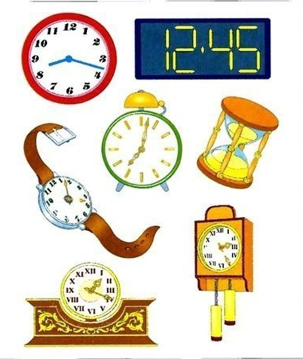 по закатам и рассветам. Сейчас часы распространенная и всем известная вещь! Без часов никак не обойтись, они с нами повсюду. Часы у нас на руке и в кармане, дома и на улице, часы в школе, детском саду, в автомобиле.

Знакомим с циферблатом.
Обучение детей умению определять время на часах и ознакомление со строением часов целесообразнее осуществлять на занятиях. В качестве раздаточного материала используем макеты часов.
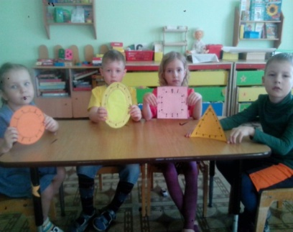
Объясняем, что на нем есть цифры. Упражняем детей в счете до 12 в прямом и обратном порядке.
Знакомим детей с часовой и минутной стрелкой. Минутная больше и движется она быстрее, чем маленькая часовая. Минутная стрелка, сделает один полный круг, а часовая за это время перейдет с одной цифры на следующую (с 1 на 2).
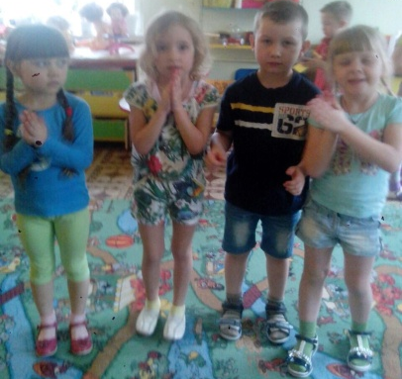
Далее знакомим с более короткими
промежутками времени: секундам,
минутам и часам.
Рассказать про секунды очень просто:
сравните одну секунду с хлопком в ладоши.
В минуте 60 хлопков.

Учимся смотреть, сколько часов показала часовая стрелка. Определение "ровного" часа: часовая короткая стрелка показывает на 2, а минутная длинная - вверх (на 12) – «Сейчас ровно 2 часа». И т.д., пока ребенок сам не будет правильно ставить стрелки на своем макете часов.

Минута - та первоначальная, доступная детям единица времени, из которой складываются 3, 5 и 10 минут. К тому же в быту эта мера времени наиболее часто встречаются в речи окружающих. Объясняем, что в промежутке между двумя цифрами умещается пять минут. Для наглядности лучше использовать циферблат, где минуты прописаны отдельно.
На крупных часах считаем черточки - минутки:
...5 минут - на часах с боку наклеиваем цифру 5;
считаем дальше...- 10 минут - ребенок наклеивает цифру 10;
... 15 минут - на корпусе часов ребенок наклеивает цифру 15
Тренируемся: называем цифру и просим ребенка сказать, сколько это минут. После такой тренировки освоить минутную стрелку не составит труда

Знакомство детей с длительностью 1, 3, 5 и 10 минут

- при этом используется секундомер, песочные часы, часы контур для восприятия детьми длительности указанных интервалов.
- Обеспечиваем переживания детей длительности этих интервалов в
разных видах деятельности.
- учим детей выполнять работу в указанный срок (1, 3, 5 минут), для чего учили измерять время и оценивать длительность деятельности, регулировать темп его выполнения.

Фактор времени должен быть включен не только на занятиях, но и в других видах деятельности, например, предложить после занятия
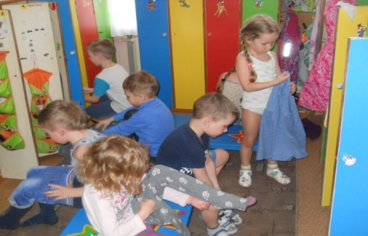
в течении минуты привести в порядок свое рабочее место, или во время одевания на прогулку – сколько вещей ребенок успевал одеть
за 1 минуту
Интервалы большего времени рекомендуется развивать, на других видах деятельности (лепка, конструирование, рисование).

Определение половины часа.
Пояснив, что минутная стрелка, двигаясь по кругу, за 1 час проходит целый круг. А если круг разделить пополам. Для наглядности используем бумажный круг, просим сложить пополам, получатся две половины круга.
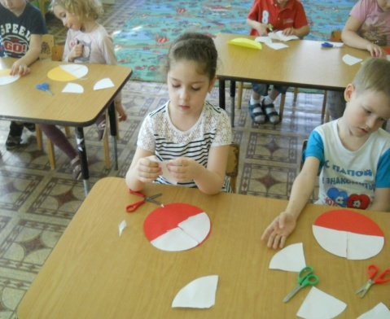
Значит, половину круга стрелка проходит за полчаса или 30 минут.

Определение четверти часа.
Если каждую половину круга еще разделить пополам, то получится четыре равные части, эта часть будет равна ¼ или четверть.
Каждый из четырех отрезков круга минутная стрелка проходит за четверть часа — 15 минут.

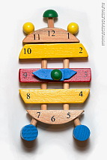
Называем время с маленьким словом «без».
Сначала делим циферблат четырьмя горизонтальными линиями на 5 частей. Если циферблат бумажный, то его можно разрезать.
Если минутная стрелка показывает на 1 - это 5 минут, если на 11(напротив пятерки!) - это без 5 минут (такого-то часа!) и т. д

В результате проекта дети стали:
- Воспроизводить последовательность, начиная с любой из частей суток;
- По памяти воспроизводить сезонны особенности того или иного времени года;
- Называть дни недели, начиная с любого дня.
- Определять прошедший день, текущий, будущий;
- Использовать календарь для определения временных интервалов.
- Называть, какое сегодня число, день недели, месяц и год
- Ориентироваться в приборах для измерения времени.
- Определять время с точностью до часа.
- Пытаться планировать свою деятельность
Знакомство детей с временными представлениями, учат детей умению регулировать и планировать свою деятельность во времени. А это в свою очередь создает основу для развития таких качеств, как организованность, собранность, целенаправленность, точность - необходимых в обучении в школе и в повседневной жизни

